全球能源利用现状与问题
- 资源分布不平衡：煤炭主要分布于美国、俄罗斯、中国、印度、澳大利亚；石油集中在中东及少数国家。
- 能源结构特点：化石燃料为主，可再生能源、新能源并存
- 气候变化影响：CO₂、CH₄、N₂O 等温室气体排放加剧气候变化，低碳、无碳能源（核能、水能、风能等）成为发展重点
- 能源问题政治化：能源成为国际政治博弈的重要筹码
中国能源发展现状
- 能源总量增长显著
- 能源结构特点：化石能源占比高，煤炭长期占主导，非化石能源占比逐步提升
- 可再生能源成就：水电装机量世界第一，太阳能热水器集热面积世界第一，风电居世界第四、核电在建规模世界最大
中国能源利用存在的问题
- 能源消耗量大：总量大，人均低
- 能源利用率低：能源利用率仅 33%，比世界先进水平低 10 个百分点
- 环境污染严重：氮氧化物（如NO与NO2）、二氧化硫（SO2）、各种悬浮颗粒物、一氧化碳（CO）和碳氢化合物如CH4、C2H6、C2H4等）酸雨、温室效应和臭氧层破坏
- 供需矛盾突出：富煤（96%）、缺油、少气” 结构长期存在，煤炭资源北多南少，需 “北煤南运、西煤东调”
- 消耗结构不合理：过度依赖煤炭和石油，非化石能源占比提升缓慢
环境的定义与分类
- 定义：环境指相对并相关于某项中心事物的周围事物，环境是把人类以外的生物要素和非生物要素 都看作人类的环境｡环境是指以人类为中心受人类活动不同程 度影响的环境｡
- 分类：
自然环境：受人类影响轻微，保留天然生态特点原始森林、高山草甸、大漠 盐湖、极地苔原
社会环境 - 良性：人类长期社会劳动创造，需人类介入维持 城市建筑等
社会环境 - 恶性：人类活动不合理导致破坏的环境 水土流失石山劣地
环境要素与环境质量
- 环境要素：构成环境的独立基本组分，包括自然环境要素和人工环境要素
- 环境质量：特定环境对人群生存繁衍、经济发展的适宜程度，是基于人类需求的环境评定概念。
环境问题的产生与发展、
- 定义:
狭义：人类生产生活导致自然环境变化，不利于人类生存发展
广义：自然力或人力引发生态平衡破坏，影响人类生存发展的问题，分为原生环境问题和次生环境问题
- 发展阶段：1）早期：人类出现 - 产业革命 土地 人口增加导致原始植被破坏
2）近代：产业革命 - 1984 年 环境污染 八大公害事件”
3）当代：1984 年至今 污染转移，全球环境问题 全球变暖、臭氧层破坏、酸沉降
全球性环境问题
十大问题：全球气候变暖（CO₂、CH₄、N₂O 等温室气体增加）、臭氧层破坏（氯氟烃（CFCs）、N₂O 等破坏平流层臭氧）、酸雨蔓延（含干沉降 / 湿沉降、，由 SOx、NOx 氧化后与雨滴作用形成）森林锐减（人类采伐、自然灾害）、生物多样性减少（遗传、物种、生态系统多样性受损，源于掠夺式开发、外来物种入侵）、土地荒漠化（干旱 / 半干旱地区因气候变化、过度放牧、滥砍滥伐导致土地退化，）、淡水危机、海洋污染（石油、金属、农药、放射性物质等污染海洋）、持久性有机污染物（POPs）污染（环境持久性、高脂溶性、远距离迁移性、潜在毒性）、危险废物越境转移（高危险性、难处理性、可转移性）。
煤炭
- 定义：植物高温高压下碳化形成可燃性矿石
- 形成：泥炭化作用 腐泥化作用 成岩作用
- 分类：腐植煤：高等植物
腐泥煤：低等植物和浮游生物
腐植腐泥煤：高等植物低等植物混合
- 品质：泥炭-褐煤-烟煤-无烟煤
- 工业分析：水分：游离水：自由水（外在）；常温可除
湿存水（内在）105-110度除
化合水/结晶水：200度以上
挥发分：第一分类指标
含义：隔绝空气加热后挥发性有机物质的产率
特点：热分解产物（非固有物质）
公式：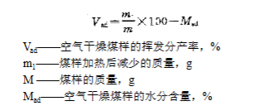
灰分：测定方法：缓慢/快速
公式：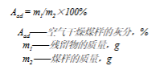
固定碳：含义：指从煤中除去水分、灰分和 挥发分后的残留物
特点：热分解产物 不仅含有碳,还含有氧､氮和硫等元素固定 碳含量与煤中碳元素含量是不同的概念
公式：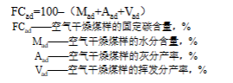
- 元素分析：碳（50-95）：主要组成元素 大分子骨架 表征煤化度
氢：次级重要性 侧链官能团 燃烧热大 煤化度反比
氧：官能团存在 煤化度反比
氮：有机状态存在 含量与煤化度无关
硫：无机：硫酸盐硫 不可燃
硫化物硫 可燃
单质硫 可燃
有机 可燃
易自燃 影响炼钢 环境污染
- 作用：重要性：煤炭是地球上蕴藏量最丰富,分布地域最广的化石燃料｡
衡量生活水平统一度量
国内地位：占一次能源结构的64% 重要的工业原料
- 开采：开采模式：露天开采（7-8） 条件：煤层厚度大、煤层裸露与地表或埋藏浅
优点：机械 产量 成本 效率 资源回收 空间
矿井（92-93）
开采方法：壁式体系采煤法（95） 柱式体系采煤法（3-4）
环境问题：土地：沉陷破环 挖损 占压
水资源：污染地表水地下水 地下水疏干排泄
大气环境：燃烧污染 矿井瓦斯
生态环境：毁坏良田 影响生态系统/环境
噪声
- 洁净煤技术（基本框架）：煤炭加工：洗选 水煤浆 型煤 动力配煤
煤炭转化：液化 气化 煤基碳材料 其他改进技术
煤高效清洁燃烧技术（煤发电）
污染控制与废弃物处理
石油
1.主要成分：液态烃
2.化学元素：主要是碳、氢，其次为硫、氮、氧，微量元素主要有钒、镍、铁、铜、砷、铅等
3.含硫量（石油重要指标）：高硫原油（＞2%）含硫原油（0.5-2%）低硫原油＜0.5%
4.含氮量（要去除）碱性氮（与高氯酸(HClO4 )醋酸溶液反应）中性氮（不反应）
5.含氧量：酸性氧化物（环烷酸，酚类） 中性氧化物
6.加工工艺 分离法-分馏法 沸点差异
转化法：加氢裂化 加氢转化 改善油品质量
催化裂化 分子裂化为小分子，生成液化气、汽油
焦化 渣油加热裂解，生成气体、汽油、石油焦
催化重整 生成高辛烷值汽油和轻质芳香烃
- 加工产品：燃料油品（直接） 汽油、煤油、柴油、燃料重油、沥青、石油焦、液 化石油气
润滑油品（直接）润滑油/脂 石蜡
石油化工产品（间接）合成纤维、塑料、橡胶
- 石油工业污染源：构成：石油勘探开发和石油加工配套产业和生活污染源所
特点：①时空性②区域性③多因子性④双重性
天然气
- 成分：以甲烷为主，含少量乙烷、丙烷、丁烷，及 H₂S、CO₂、N₂、水蒸气和微量惰性气体
- 分类：气田气:甲烷含量特别多,占90%以上｡油田伴生气:含乙烷和乙烷以上的烃类多
- 用途：城市燃气 天然气化工 天然气发电 工业燃料
- 环境问题：主要污染物：硫化物
破坏海洋生态环境：氧含量降低
硫氧化物
- 危害：低浓度长期污染 危害人体破坏植物腐蚀建筑
- 来源：含硫燃料燃烧生成 SO₂ 高温下部分转化为 SO₃
- 脱硫：煤：煤炭洗选（FeS2）
型煤加工
化学净化法
气化液化
重油：加氢
炉内脱硫（CaCO₃）
烟气脱硫（最广泛）
氮氧化物
- 危害：影响人类健康致癌 酸雨 破坏臭氧
- 形成：热力型Nox（高温下 \(N_{2}\) 与O2反应生成的Nox）
燃料型Nox（燃料中的固定氮生成的Nox）
快速型Nox（低温火焰下由于含碳自由基的存在生成的Nox）
- 降低：选用N含量较低的燃料 降低过剩空气系数 降低温度峰值 烟气脱硝方法
水质评价指标
- 浑浊度：衡量水中悬浮物质含量的指标
- 电导率：间接反映水中溶解性盐类和矿物质总量
- pH 值：衡量水酸碱度的指标
- 硬度：水中钙、镁离子的总量（一般以碳酸钙计算），表示水中结垢物质含量（暂时 碳酸盐 永久 非碳酸盐）
- 耗氧量：间接反映水中有机物含量
- 微生物学指标：判断水质受粪便污物污染情况的指标
水污染
- 分类：点污染 面污染 扩散污染
- 污染类型：酸碱盐等无机物污染：腐蚀 改变水生生物生活条件 增加水的硬度
重金属污染：微量浓度即有毒性 难被微生物降解 生物富集
有机物污染：耗氧有机污染 12种持久性有机污染物 酚等有毒有机物 污染 有机氯农药污染及其危害 石油污染
水体富营养化：氮、磷等植物营养物质藻类大量繁殖，消耗大量氧气，导致水体缺氧，分解出有毒物
热污染：工农业生产和人类生活排出的废热 溶解氧锐减
水净化
- 澄清：去除水中悬浮和胶体物质
加入混凝剂（如铝盐：明矾、硫酸铝等；铁盐：硫酸亚铁、三氯化铁等；新型絮凝剂：聚丙烯酰胺、）
- 消毒：液氯消毒（注入水中产生次氯酸杀死致病菌）臭氧消毒（灭菌速度比氯快）
- 软化：石灰软化法 离子交换法
- 除盐：离子交换法 电渗析法 反渗透法
- 高纯水制备：石英砂池→活性炭净水器→阳离子交换柱→脱气机→阴离子交换柱→阴阳离子混合床→活性炭净水器→灭菌器→灌装机→封口机→贴标机
工业废水处理
- 特点：种类繁多 排放量大 污染物浓度高 成分复杂
- 排放标准：基本原则：地方环境标准严于国家环境标准，且优先执行
有行业性排放标准的执行行业标准，无行业标准的执行综合 排放标准
- 污水综合排放标准 第一类污染物:一律在车间或车间处理设施口采样
第二类污染物：排污单位排放口采样
- 治理工业废水的基本原则：经济协调 清洁生产 遵循法律 统筹兼顾
- 废水三级处理：一级处理：漂浮物、悬浮物、固体物、PH值 （预处理）
二级处理：悬浮物、有机污染物、 部分金属污染物（生物处理）
三级处理：进一步净化
- 废水处理方法：物理法 化学处理法 物理化学处理法 生物处理法
雾霾
- 雾：水汽凝结
霾：固体颗粒物
- 大气颗粒物：固液态颗粒状物质
TSP：当量直径≤100微米
PM10 ≤10微米 吸入
PM2.5 ≤2.5微米 入肺
中国雾霾
- 雾霾+光化学污染 复合污染
- 原因 1）无风 逆温条件 2）地形因素
PM2.5
- 成分：硫酸盐 硝酸盐 铵盐 二次有机颗粒
- 来源：粉尘 燃煤 交通
中国治理措施
- 能源结构调整 加快能源清洁低碳转型
- 产业结构调整
- 交通运输结构调整 发展绿色交通体系
- 城市环境治理结构优化 扬尘治理纳入重点领域
节能
- 定义：狭义：石油 天然气 电力 煤炭
广义：节约一切需消耗能量获得的物质
- 节能四层面：管理 技术 经济 环境保护和可持续发展
- 节能必要性：不可再生能源枯竭压力
能源利用率低，潜力巨大
国家战略安全需求
- 积极意义：解决能源供需矛盾
从源头治理环境污染的有力措施
经济可持续发展的重要保证
- 能源利用效率：利用/（利用+损失）
- 节能类型：纯节能型（功能不变、能耗降低）、
增值节能（功能提高、能耗不变）、
理想节能（功能提高、能耗降低）、
相对节能（功能大幅提高、能耗略升）、
简单节能（功能略降、能耗大降）、
零点节能（能耗为零，超理想节能）
- 节能组织管理措施：直接：技术节能工艺节能
间接：管理节能结构节能
能源利用
- 能源：为人类提供某种形式能量的物质资源
- 能量转换：能量形态上的转换
- 能量传递：由物质交换和质量迁移两种途径实现
- 主要能量传递过程：化学能-热能-机械能（-电能）
- 能量利用分析：能量：数量上守恒，质量上贬值
能量平衡法：输入能量=输出能量+体系内能量的变化
火用分析法：火用：有效能（质与量）
能量分类：高级能量 低级能量 无效能
- 能量梯级利用（节能重要措施）：石油加工体系 煤基多联产 热电冷三联产(CCHP)
- 余热利用技术：分类：高温（＞500℃）、
中温（200-500℃）、
低温（＜200℃烟气 /＜100℃液体）
核心技术设备：换热器 热管换热器 热泵 蓄热器 余热锅炉
建筑节能
- 定义：1）整个生命周期
2）在满足同等需要及达到相同目的情况下，能源消耗减少
3）提高能源使用效率
2. 生态建筑：
3. 必要性：建筑能耗总量大(占总能耗1/3)城镇民用建筑将增长 舒适度要求提高
4. 意义：我国经济可持续发展的需要 环保的需要 宜人的建筑热环境需要 经济增长的需要
交通节能
- 替代燃料油技术：气体：天然气（cngv）液化石油气 氢气 液体：醇类
- 汽车整身节能技术：传动系 总质量 外形 轮胎结构
城市与民用节能
照明 空调 电脑 冰箱 电视

改变世界的17个目标
1.无贫穷 2.零饥饿 3.良好健康与福祉 4.优质教育 5.性别平等
6.清洁饮水和卫生设施 7.经济适用的清洁能源 8.体面的工作和经济增长
9.产业、创新和基础设施 10.减少不平等 11.可持续城市和社区
12.负责人消费和生产 13.水下生物 14.陆地生物 15.和平、正义与强大机构
16.气候行动 17.促进目标实现的伙伴关系

能源利用与可持续发展
多元化 清洁化 高效化 全球化 市场化
环境保护与可持续发展
- 环境管理：概念：狭义：控制污染行为的措施制定法规标准、控制污染物排放。
广义：经济与生态规律调整社会活动平衡经济发展与环境承载能力核心是协调社会经济与环境关系，实现可持续发展。
分类：范围：资源环境管理 区域环境管理 部门环境管理
性质：环境计划管理 环境质量管理 环境技术管理
- 中国的环境管理：基本国策：环境保护
基本方针：三十二字方针 三同步、三统一 环境与发展十大对策
基本政策：预防为主 谁污染谁治理 强化环境管理
可持续发展战略与政策：
- 定义：满足当代人/本地区需求，不危害后代人/其他地区发展 不断提高人群生活质量和环境承载能力
- 基本原则：公平性原则 可持续性原则 共同性原则
- 基本思想：前提：经济可持续性发展
基础：自然资源永续利用和生态环境良好
目标：社会全面进步
- 提出：《寂静的春天》《增长的极限》联合国人类环境会议《我们共同的未来》联合国环境与发展大会
- 3321工程：三河（淮河、海河、辽河）“三湖”（太湖、巢湖、滇池）水污染防治
两区”（酸雨污染控制区、二氧化硫污染控制区）大气污染防治
一市（北京市）、“一海”（渤海）污染防治。
- 三个零增长：2030 年人口规模 “零增长”
2040 年能源消耗 “零增长”、
2050 年生态环境退化 “零增长”。
中国可持续发展面临的挑战与实施对策
- 面临难题：资源压力 生态环境压力 人口压力 产业压力 社会压力
- 矛盾：人口再生产与物质再生产矛盾、
自然资源生产价值与生态价值矛盾、
环境容量无偿占有与环境质量自觉养护失衡、
效率与公平矛盾
- SDGs 美丽中国 绿水青山理念 精准扶贫 乡村振兴

期中之后的内容
1.气候变化的后果：极端干旱、缺水、重大火灾、海平面上升、洪水、极地冰层融化、灾难性风暴，以及生物多样性减少等。
2.第30届联合国气候变化大会（COP30）主要论题和达成的成果、共识，还有哪些遗憾：
（1）成果和共识：
1.气候融资与机制建设 2.适应行动与机制 3.国际合作和贸易 4.制度性安排与包容性
5.发布了基于中国的独立信用机制-GVCR（绿色核证碳清除标准）和NCS（自然信用标准）
（2）遗憾：
1.化石燃料问题未制定明确的淘汰路线图，协议“自愿倡议”
2.森林保护方面：删除了2030年停止森林砍伐的具体目标，仅以附属文件形式提及相关建议

3.温室效应的概念：
CO2、CH4等，具备增温能力的气体，它们可以无阻挡地让太阳的短波辐射到达地球表面使地球升温，同时地球也不断的以长波辐射的形式向外散发热量，但地球发射的长波辐射却不能穿过大气层，而被这些气体所吸收，使得大气温度升高，最终导致地球表面气温上升。
4.温室气体：能够产生温室效应的气体称为温室气体，也称为红外活性分子气体。
（CO2，CH4, N2O氧化亚氮, HFCs氢氟碳化合物， PFCs全氟碳化合物，SF6）
5.温室气体细分：自然界本来就存在的部分：CO2,O3，CH4，N2O；人为制造的：
CFCs（氟利昂），HCFCs（氢代氯氟烃类化合物），HFCs，PFCs，SF6。
（石化燃料的燃烧，微生物及化学肥料分解而排放出来。）

6.某一化学物质的“全球增温潜能” （GWP）：
从开始释放一公斤该物质起一段时间内辐射效应对时间积分，相对于同等条件下释放一公斤参考气体（CO2）对时间积分的比值。
（CO2：1 ；CH4：23 ；N2O：296； 其他：数千到数万。）（但CO2占比很高，56%由化石燃烧制造，20由其他原因产生）

- 温室效益的影响：
1.气候异常：气温较19世纪末升1.1℃，极端天气（高温、干旱、飓风等）频发。
2.环境变化：海平面1993-2010年增速3.1毫米/年；生物多样性受损，部分物种灭绝。 3.农业生产影响：植物生长加快但粮食质量下降，病虫害蔓延。
4.人类健康：心肺疾病、腹泻病增加，过冷过热致死亡率上升。

- 温室效应控制行动：
1.公约协议： 1992年《联合国气候变化框架公约》：发达国家2000年CO₂排放降至1990年水平。 1997年《京都议定书》：2008-2012年发达国家减排5.2%，2005年生效。
《京都议定书》正式生效这是人类历史上首次在全球范围内以强制性法规的形式限制温室气体排放，欧盟等发达国家开始履行减排承诺
2009年《哥本哈根协议》：控温升幅≤2℃。2015年《巴黎协定》：196缔约方共识，2020年生效。2025年COP30：巴西贝伦召开，聚焦1.5℃控温。
2.控制手段： （1）法律上：制定排放限制，签订公约。（2）经济上：碳税、排放贸易、新能源补贴等。（3）技术上：提高能效、优化能源结构、发展可再生能源、减少森林砍伐、植树造林、CCUS。
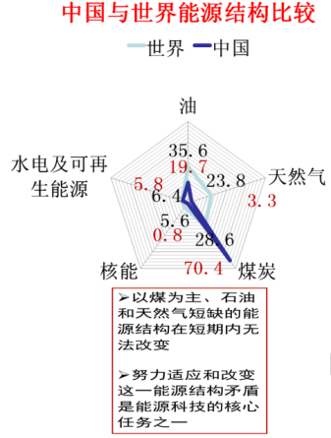
9.我国CO2排放对环境经济的影响：
➢ 能源短缺仍是制约国民经济增长的瓶颈
➢ 以煤炭为主、西源东耗的结构矛盾突出
➢ 环境污染日趋严重
➢ 二氧化碳排放量大且增长迅速

10.我国碳排现状，减排行动和措施：
1.现状：CO₂排放总量全球第一，人均和历史排放量较低。
2.目标：2030年单位GDP CO₂排放较2005年降60%-65%。
3.措施：设立200亿元南南合作基金；启动低碳示范区及相关项目；优化能源结构，发展清洁能源；推进CCUS技术。
（1）降低对化石能源的消耗（节能）；
（2）改用低碳燃料（如燃煤改为天然气/生物天然气）；
（3）增加可再生能源和核能的利用；
（4）利用生物固化方法（如植树等）把CO2变为固碳
（5）CO2的捕获与储存（CCS）

第八章 产品生命周期评估（LCA）

11.产品与技术的资源环境评价复杂的原因：
“问题转移” ：产品和技术替代时，资源环境问题在不同阶段、不同类型之间转移。
12.资源环境评价方法不仅是具体的产品和技术问题，也是社会发展的基础性问题，而对于复杂而普遍的基础性问题，需要科学而统一的评价方法
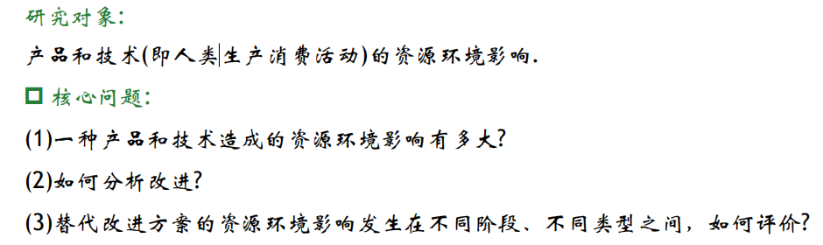

13.
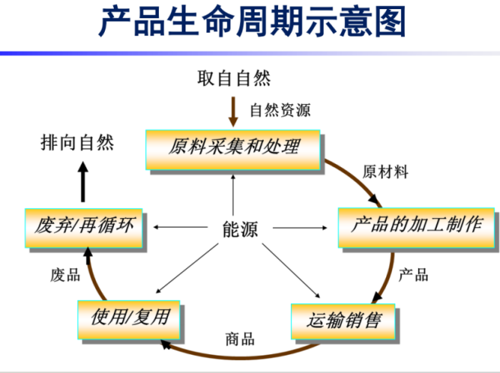
14.LCA定义 ：
（1）ISO14040：
LCA是汇总和评估一个产品（或服务）体系在其整个寿命周期中所有的投入及产生对环境造成的和潜在的影响的方法
- LCA在我国一般称为环境协调性评价,对一种产品、过程或活动的从原材料提取、材料制备直至最终废弃的整个生命周期内因能源和资源消耗以及废物排放对环境所造成的潜在影响进行评价,并提出改善环境性能的建议和措施

15.全生命周期评估特征：
- 研究的范围、方法、结果具透明性
- 研究无统一模式，灵活性大
- 考虑全过程的环境因素
- 对外公布要考虑具体要求
- 时间跨度和深度取决于所确定的目标和范围
- 保证LCA方法学的开放性

16.全生命周期评估过程：
1.辨识和量化整个生命周期阶段中能量和物质的消耗以及环境释放
2.评价这些消耗和释 放对环境的影响
3.辨识和评价减少这些影响的机会

17.LCA的基本框架（流程）：目标和范围的确定、清单分析、影响评估和改善评价。
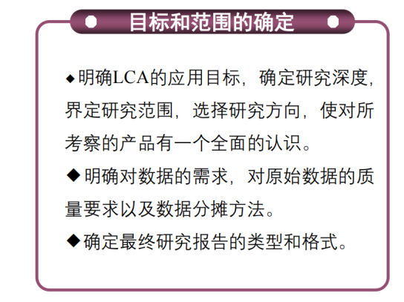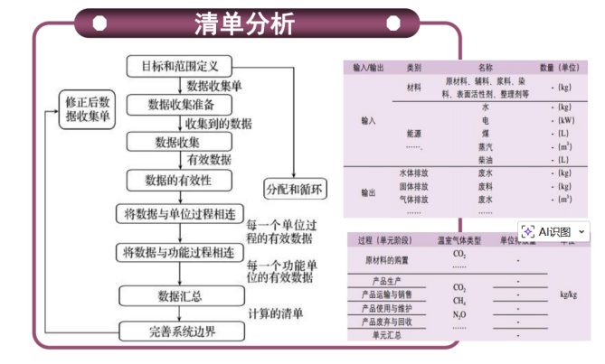
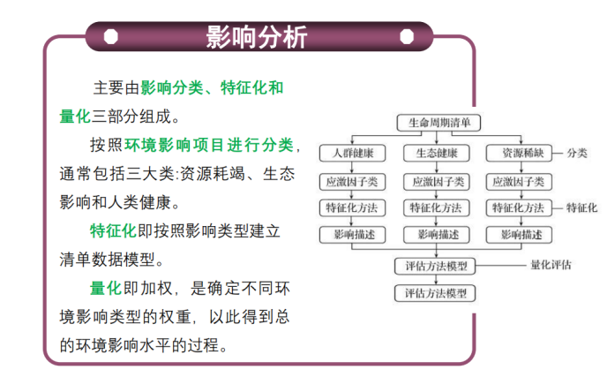

17.全生命周期评估优势：
LCA计算了一项产品的所有输入原料和输出，并将它们转为能源与污染的关键环境指标。某一种选择的冲击因 此可以与另一个选择进行比较。 在理论上，这种分析可以让「正确的」答案显露出来。

18.全生命周期评估局限性：
环境影响阶段的主观性对LCA的最终评价结果产生着很大的影响,严重影响着LCA结果的可信性。影响LCA结果的可信性的原因是多方面的,这是由LCA方法自身特点和LCA方法论本身的不完善两个方面所决定的。
❐ 应用范围的局限性  评估范围的局限性
❐ 评估方法的局限性  时间和地域的局限性

18.中国的产品全生命周期评估现状：
❐ 环境协调性评价(LCA)是系统评价产品环境影响(负担)的良好方法,也是工业环
保的重要工具和基础。
❐ 目前国内的LCA研究大都面向产品进行,对工艺过程的研究较少,即使面向工艺
过程进行评价也并没有考虑将具体的工艺参数和环境性能进行结合。
❐ 国内LCA软件系统及其数据库开发的水平和国外相比尚有很大差距。
❐ 中国企业把自身活动纳入社会的可持续发展总趋势中的意识较差。
❐ 在数据收集、处理和代表性等关键问题上,因技术和管理水平方面差异,数据信
息共享性较差。

19.产品全生命周期评估的三个例子：
①竹生物质联产低聚木糖和葡萄糖的可持续性评价：
工艺流程图 ⇒ 经济评价指标 ⇒ 成本估算说明 ⇒ 现金流分析 ⇒ 财务分析 ⇒ 不确定性分析 ⇒ 生命周期评价

②某建筑瓷砖生产过程对环境的影响：流程符合LCA规程，大体一致，细节有差异。

③ 。。。。。。。

第九章 碳达峰和碳中和

20.COP27，即《联合国气候变化框架公约》缔约方会议第二十七届会议于2022年11月6至20日在埃及举行。会议力求推动各国继续团结一致，为人类和地球实现具有里程碑意义的《巴黎协定》的目标。（将全球升温控制在1.5℃以下）（但现状是石油煤炭、天然气开采仍在扩张，自26届COP以来全球碳排仅降低1%，而目标是到2030年减少30%-45%的碳排。）
21.碳达峰、碳中和诞生背景：
2020年9月22日第七十五届联合国大会一般性辩论会上，以及2020年12月12日气候雄心峰会上，习主席两次向全世界郑重宣布:中国提高国家自主贡献力度，力争2030年前碳排放达到峰值，努力争取2060年前实现碳中和；到2030年，中国单位GDP二氧化碳排放将比2005年下降65%以上，非化石能源占一次能源消费比重将达到25%左右。（被2020年底召开的经济工作会议列为2021年度8大重点任务之一。）
22.碳达峰、碳中和的定义：
①"碳达峰”是指某个地区或行业年度二氧化碳排放量达到历史最高值，然后经历
平台期进入持续下降的过程，是二氧化碳排放量由增转降的历史拐点，标志着碳排
放与经济发展实现脱钩，碳达峰目标包括达峰年份和峰值。
②碳中和(Carbon neutrality)是指企业、团体或个人测算在一定时间内，直接或间接产生的温室气体排放总量，通过植树造林、节能减排等形式，抵消自身产生的二氧化碳排放量，实现二氧化碳“零排放。
23.全世界碳达峰、碳中和现状：
截止至2019年全世界已经有49个国家的碳排放实现达峰，占全球碳排放总量约36%。 这其中有一些国家是因为经济衰退和经济转型碳达峰，这部分国家主要集中在前苏联的同盟共和 国和东欧计划经济国家。也有一些是欧洲国家，因为严格的气候政策和经济发展现实实现了碳达峰。（根据世界资源研究所预计日本、马耳他、新西兰、韩国的碳排放在2020年以前达峰，我国则预计将 在2030年前实现碳达峰。）
目前虽已有许多国家实现碳达峰，但全世界还没有任何国家实现碳中和。2020年2月，芬兰政府宣布,芬兰计划在2035年成为世界上第一个实现碳中和的国家。
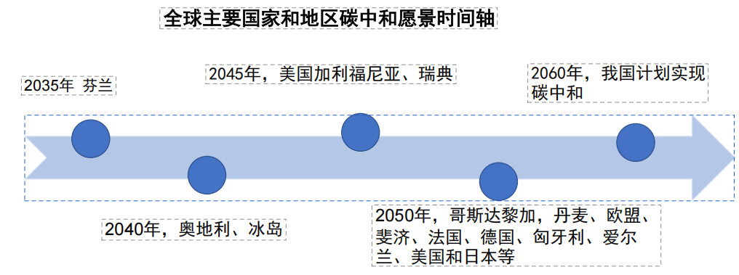

24.碳达峰、碳中和意义：
①限制碳排放量，有利于解决温室效应这个最为直接且严重的问题，有长远且重要的发展意义。
②为中国经济发展提供新动能，给我国经济带来新的机遇。
③我国已经是全世界碳排放量最多的国家，碳排放量占全球碳排放量比重达27.92%，急需控制碳排量。

25.碳达峰、碳中和背景下的机遇与挑战：
①机遇：
1.将给我国带来可持续的长期发展机会；
2.节能减排进程加快，新兴产业受益快速成长；
3.经济增长新旧动能转换，绿色经济带来发展机遇。
②挑战：
1.新冠疫情存在随时反复的风险对产业发展影响重大；
2.节能减排对传统产业影响巨大，产业转型阻力依旧较大；
3.新产业的发展需要新技术的支持，需要不断的研发和投入。

26.中国实现碳中和的路径：减少碳排放为主，增加碳吸收为辅

27.实现碳中和的方法：
1.要构建清洁低碳安全高效的能源体系，控制化石能源总量，着力提高利用效
率，实施可再生能源替代行动，深化电力体制改革，构建以新能源为主体的新型电
力系统。
2.要实施重点行业领域减污降碳行动，工业领域要推进绿色建设, 建筑领域要
提升节能标准，交通领域要加快形成绿色低碳运输方式。
3.要推动绿色低碳技术实现重大突破，加强前沿技术研究，加快推广应用减污
降碳技术，建立绿色低碳技术评估、交易体系和科技创新服务平台。
4.要完善绿色低碳政策和市场体系，完善能源“双控“制度，完善相关财税，价格，金融，土地，政府采购等政策，加快推进碳排放权交易，积极发展绿色金融。
5.要提升生态碳汇能力.强化国土空间规划和用途管控，有效发挥森林、草原、湿地，海洋，土壤，冻土的固碳作用，提升生态系统碳汇增量。
6.要加强应对气候变化国际合作，推进国际规则标准制定，建设绿色丝绸之踣。

28.碳达峰、碳中和背景下的传统产业：
2020年，传统三大化石能源煤炭、石油和 天然气的合计碳排放量占我国碳排放来源的91.87%。因此想要减少碳排放，我国在传统能源消费结构中，应进一步减少燃烧煤炭，增加对石 油和天然气的使用。

29.传统能源产业节能减排挑战：
1.传统能源仍是我国主要能源
2.传统能源产业也是能源消耗产业（制造业占比最高，钢铁制造业、非金属矿物制品
造纸工业）

30.造纸业节能减排挑战：
1.对传统石化能源依赖度高
2.制造业需求潜力大
3.其他挑战：
①企业成本增加，为了减少碳排放，企业需要额外支出污染处理成本，这将给企业增加较大的负担。
②企业经营效益下降，为了达到节能减排的目的，企业可能不得不关闭部分产能，导致公司经营效益下降。
③企业技术的更迭，为了实现节能减排，部分落后技术被强制淘汰，企业需要加快技术研发，以保证经营效益。

第十章 新能源行业发展机遇与挑战(碳达峰碳中和只有且必须通过能源清洁化低碳化来实现)

31.新能源概念与投资分布：
（1）新能源包括风能、太阳能、生物质能、氢能、地热能和海洋能等，资源潜力大，环 境污染低，可永续利用，是有利于人与自然和谐发展的重要能源。
（2）2021年全球在部署低碳能源技术上花费了7550亿美元（约4.7万亿人民币），同比增长27%，其中近一半投资发生在亚洲，中国占全球投资总量的35%。自2010 年开始，中国是全球范围内清洁能源投资额最大的国家。
32.产业发展趋势：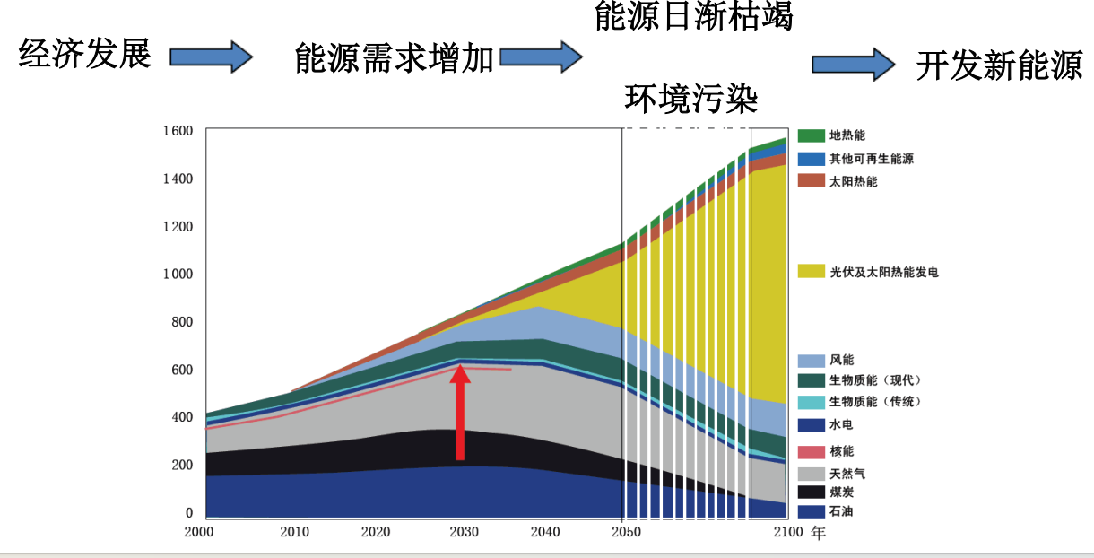

- 新能源发展现状：
◆战略意义更加突显：20%节能目标，40-45%减排目标。
◆政策环境不断完善：30多项配套政策，包括规划，价格，补贴，财税，产业指导等政策。
◆投资投入不断增加：国有，外资，民营资本及金融资本大量注入，带动制造业的发展，如风机制造，太阳能光伏电池及组件制造等。
◆市场规模扩大：风电装机规模连续四年翻番，光伏、海上风电等规模快速扩大。
◆与其它产业的交叉结合开始增加：现代通讯行业、农业、交通行业、建筑行业

- 风力发电：
①资源：东部沿海一带、“三北地区”（资源分布陆地：海洋=3:7）
②规划：（1）大力推进风电基地化开发。（2）有序推进海上风电基地建设。
- 积极推动风电分布式就近开发。

- 太阳能产业：
1.定义：太阳能产业是指参与太阳能资源的开发、应用等一系列过程活动的企事业单位集合体。
2.太阳能利用七大技术领域：光热利用、光热发电利用、热电直接利用、 光电利用、光化利用、光生物利用和光热光电综合利用等。
3.资源分布：
（1）2/3陆地面积日照超过2200小时。 （2）西部地区尤为丰富
4.光伏产业：
光伏产业是半导体技术与新能源需求相结合而衍生的产业。大力发展光伏产业，对调整能源结构、 推进能源生产和消费革命、促进生态文明建设具有重要意义。
（2020 年户用光伏装机超 10GW，占到了全年光伏新增装机约 20%。）
5.光热发电：
太阳能光热发电是指利用大规模阵列抛物或碟形镜面收集太阳热能，通过换热装置提供蒸汽，结合传统汽轮发电机的工艺，从而达到发电的目的。（十四五规划：将有序推进长时储热型光热发电发展；西藏华电规划170MW光伏光热互补项目。）
6.光热利用产业。

36.生物质能：
1.作用：①处理城乡生活垃圾，改善人居生态环境 ②处理农林废弃物，助力三大攻坚战 ③生物质发电提供可再生绿色能源 ④有效替代化石燃料，减少碳排。
2.具体利用类型：（1）发电（2）清洁供热（3）产天然气（4）做液体燃料（5）化肥替代

37.储能：新型电力系统中，储能将成为至关重要的一环， 是新能源消纳以及电网安全保障的必要保障，在发电侧、电网侧、用电侧都会得到广泛的应用，需求空间广阔。
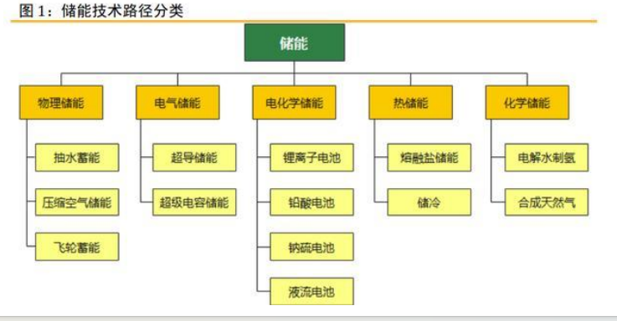
1.各类储能均具有独特属性：
氢储能更适宜季节性 调峰；抽蓄、压缩空气 储能、燃料电池、电化学储能等更适合小时级调峰；超级电容等则更适合秒级调频需求。 各类储 能技术中，抽水蓄能是应用最为成熟。锂离子电池储能--超级爆发期

38.氢能：
1.市场现状：
全球制氢技术的主流选择是化石能源制氢， 主要是由于化石能源制氢的成本较低，其中天然气重整制氢由于清洁性好、效率高、成本相 对较低，占到全球48%。我国能源结构为“富煤、少气” ，煤制氢成本要低于天然气制氢，因而国内煤制氢占比最大达62%，其次为天然气制氢占比达19%。
2.产业优缺点：
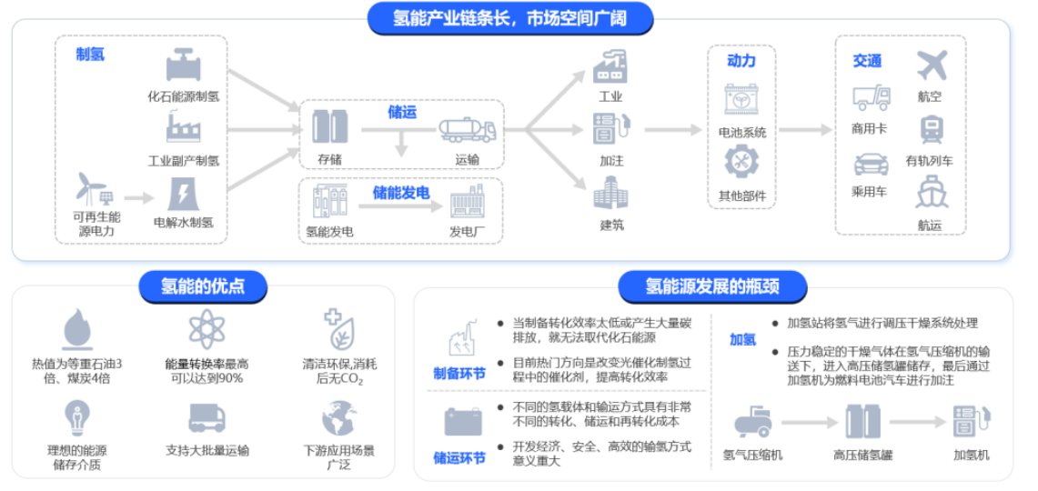

3.发展前景：（1）政策利好产业发展（2）双碳战略促进产业发展（3）下游需求量增长推动制氢产业发展
4.重点企业：国家能源、国家电投、中国石化、东方电气、亿华通、潍柴动力
5.痛点与挑战：（1）成本问题（2）运输问题（3）安全问题（4）技术问题

39.碳达峰、碳中和背景下的交通汽车产业：
从碳排放来源来看，随着车型电动化程度的增加，车辆周期占比逐渐增大，而燃料周期逐渐减小且平均单位行驶里程碳排放更少。纯电动车相比汽油和柴油平均单位行驶里程碳排放减少了26.4%和45.5%。虽然纯电动车在行驶过程中并不直接产生碳排放，但由于发电主要依赖于石化能源，及制造过程的排放，所以也会间接产生碳排放。我国交通领域总排放量约占总排放的10%
- 新能源汽车迎来政策利好
- 新能源汽车行业发展机遇多
- 新能源车面临的挑战：
（1）发电依赖传统化石能源
（2）电动车电池充电、续航问题
（3）电池报废处理问题
（4）氢燃料技术还处于起步阶段
40.新能源行业面临的挑战：
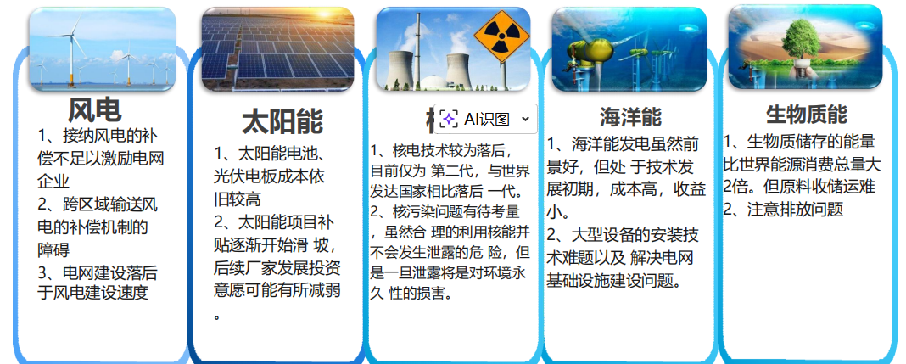

- 新能源发展的效益和发力点：
1.效益：①环境效益②社会效益③经济效益
2.双碳目标对各地能源发展及政策的影响：
（1）“十四五”能源发展规划需要重新思考和定位
（2）能源低碳转型步伐将加快
（3）新能源技术产业化发展加快
（4）绿色金融和交易体系建设加速
（5）对地方、企业的能源布局走向产生深刻影响

- 能源领域碳减排、碳中和有效手段：
加大资源节约、提高能效、减少能源消费、降低化石能源占比。
采用更清洁低碳的能源结构是实现低碳减排的最重要途径。
在终端尽量用电能、生物质能、氢能、热能；大幅度替代化石能源， 是降低温室气体排放的根本。
同时，也可以采用碳移除和碳汇来抵消化石能源的碳排放。
能源是经济社会发展的动力，是国民经济和社会发展的重要物质基础，能源转型发展对我国碳达峰、 碳中和目标实现意义重大、影响深远。
要立足各地实际情况，统筹好化石能源和非化石能源协同发展，发挥好天然气等清洁能源的比较优势，注重核心关键技术的革命性颠覆性作用，加快构建现代化能源体系，为建设美丽中国贡献“能源方案”。
能源发展需要保证经济发展，同时30、60两个目标倒逼能源的合理高效的发展。

43.脱碳战略：
（1）促进可持续需求
（2）电力降碳脱碳
（3）终端部门电气化
（4）低碳燃料替代
（5）固碳技术

46.各地需采取的行动及有效手段：
（1）现有碳能源优化利用
（2）提高电力比重（清洁电力/核电）
（3）提高低碳清洁能源（天然气、可再生）
（4）降低化石能源使用
（5）经济杠杆（碳交易）
（6）无碳能源（氢）
（7）碳中和与利用（海洋挖掘；森林中和）

47.总结：
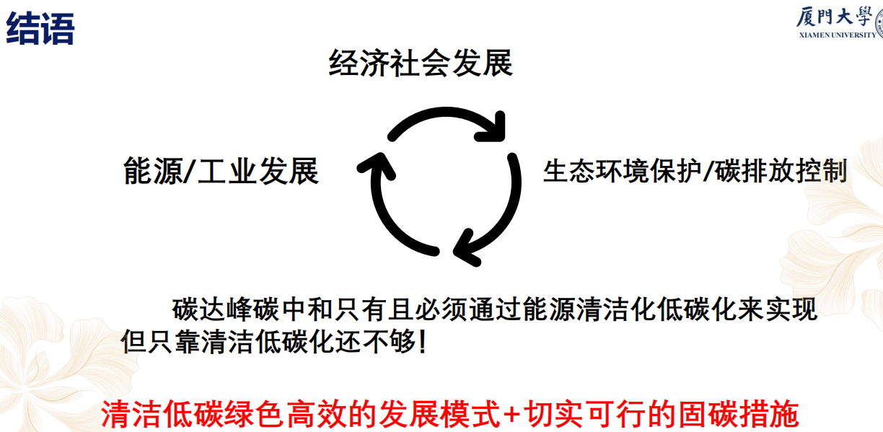

48.中国能源的未来：电动化，清洁化，低碳化，智慧化

49.新能源什么类型领域值得投资：
（1）刚需与政策支持
（2）垄断资源与再生
（3）颠覆性机遇与技术
（4）随时保持走在时代尖端

